依托专家引领，助推园所发展
—苏州市教科院来园指导工作
2018年3月13日，江苏省特级教师、苏州市教科院戈柔老师莅临越溪实验小学幼儿园开展调研活动。
戈老师在区教育局徐伟英副局长、基教科陈燕副科长、教研室杨舒菡老师的陪同下，现场观摩了班级区角游戏、晨间体锻、集体教学活动、自主游戏等环节。之后，戈老师还对幼儿园的各类计划、教师备课、幼儿成长档案、教科研活动资料进行了查阅，了解了幼儿园课程实施的总体情况。戈老师肯定了幼儿园的变化：教师能在践行课程游戏化过程中，转变教育教学理念，优化教育教学行为，真正使课程生活化、游戏化；教师人人参与课题研究，真正做到了教研与科研的融合；尤其在与教师的座谈中，认为教师能发现问题，并能主动尝试解决问题。同时，专家就环境与资源的利用、课题与特色的结合、园本教研的有效性等方面提出了建议。
对于我园而言，此次调研是发展历程中又一里程碑时刻。通过专家亲临园所进行现场把脉、诊断并加以指导，从教学质量、幼儿发展、教育理念、课程建构、师资建设、特色品牌等多方面一一梳理，使幼儿园的各项工作朝着一个更高、更新的目标迈进！
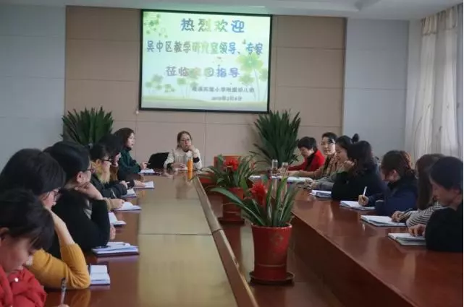
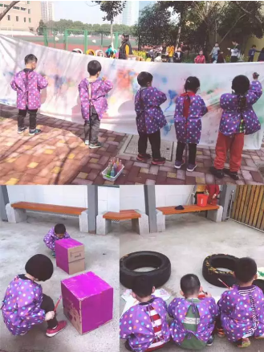
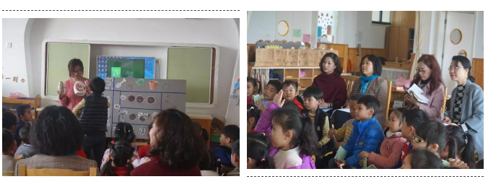
关于迎接苏州市教研室专项指导的有关安排（幼儿园）
调研内容：各班半日活动
调研时间：2018年3月13日(周二)上午8:30-11:30
接待地点：二楼议事室；反馈地点：三楼多功能厅
具体工作安排及分工：
总负责：杨慧
分工负责：蒋敏（教育教学）、沈丹萍（后勤保育）
（一）领导小组分工情况：
级组 | 负责行政人员 | 主要负责内容 | 总指导、协调
小班组 | 杨 慧 陆 婕 | 1.与教研组长一起协调确定调研当天带班人员及每个班级的半日活动方案。  2.召集教研组长、所在组的学科带头带人一起磨课、试上，完善半日活动方案。  3.检查本组教师备课。 | 杨 慧  蒋 敏  沈丹萍
中班组 | 沈丹萍 尚烨 |  | 杨 慧  蒋 敏  沈丹萍
大班组 | 蒋 敏 潘怡瑶 |  | 杨 慧  蒋 敏  沈丹萍
全园 | 沈丹萍 | 后勤保育 | 杨 慧  蒋 敏  沈丹萍

（二）准备阶段工作：
时 间 | 工作内容与要求 | 负责人
2月26日 | 1.重新划定户外活动（包括户外自主游戏）区域，并调整“幼儿一日活动安排表”和幼儿早操、律动音乐。  2.做好“户外活动区域安排表”。 | 园长室  沈丹萍
2月28日 | 各班确定半日活动方案。  小班：杨慧；中班：沈丹萍；大班：蒋敏
3月1日—3月4日 | 各班根据方案准备活动、收集材料等。 | 各班班主任
3月6日 | 1.各班老师试上课。听课老师为本组分管行政、教研组长、互换班级老师。  2.园部对各区域（晨间户外）场地、材料准备进行检查，并当场反馈。详见安排表。 | 园行政、各班班主任
3月7日 | 1.各班老师试上课。听课老师为本组分管行政、教研组长、互换班级老师。  2.园部对各自主游戏材料准备进行检查，并当场反馈。详见安排表。 | 园行政、各班班主任
3月8—9日 | 1.各班老师试上课。听课老师为本组分管行政、教研组长、互换班级老师。  2.各班继续完善环境创设、材料准备。  3.抽查各班游戏情况。（户外、自主）  4.各班完成有个性化的、弹性的一日活动作息时间表。  5.对幼儿进行常规教育：  （1）加强文明礼貌教育，能主动和老师打招呼。  （2）幼儿离开座位或游戏时要将椅子塞好或摆放整齐。  （3）加强对幼儿游戏时常规的的培养。 | 园行政、各班班主任
3月10日（加班） | - 下午2:00前各班将完善调整好半日活动方案，上传至规定文件夹。  - 各班对班级主题环境、区域游戏材料再丰富与完善。  3.检查各班环境，并根据意见进行完善、调整。要求：  （1）班级物品整齐，环境整洁，把班级、走廊内闲置的物品清理干净。  （2）墙面上张贴的各类材料张贴平整，无脱落、破损现象。  4.各班完成班级电脑等设施设备的检测、调试工作，如有问题及时上报。  5.检查备课各类计划等，并进行反馈。  6.完成园所环境创设（大厅、连廊、户外、班级）。 | 园行政  教研组长
3月12日 | 1.上交各班教师备课。  2.准备好每班的半日活动方案、幼儿一日活动安排表，并装订好。另外准备好半日活动汇总表4份。  3.下午3:00各班卫生检查。  4.会议室做好迎接调研的ppt：  （1）热烈欢迎苏州市教科院领导、专家莅临我园指导  （2）热烈欢迎吴中区教学研究室领导、专家莅临我园指导  5.各班教师继续认真做好各项准备工作。  工作午餐准备、茶歇地点等有学校统一安排。 | 蒋、各教研组长  沈丹萍  沈丹萍

（三）调研当天安排（根据苏州市教研室要求再细化当天工作流程）：
1.陪同人员：杨慧、蒋敏、沈丹萍，吴苏华摄影。
2.8:30-11:30各班老师按《幼儿一日活动安排表》认真组织各环节活动，以备领导、专家查看。
（1）8:30-9:15查看晨间锻炼。
（2）9:15-10:10听集体教学活动，根据调研领导要求确定被调研班级，并进班听课。其余班级一如既往认真组织好活动。
（3）10:10-11:30看游戏、环境以及检查教师备课、各类计划等。
要求：班级三位老师要全力以赴做好各项工作，分工明确各司其职。主班老师组织好各项活动，全面关注、统筹安排；配班和保育员同样要到位而不越位。
3.8:30前教研组长收全纸质备课备查，所有的电子备课通过腾讯通发至副园长室（手写备课交至副园长室）。
4.行政、上课教师、被听课老师所在组的教研组长等听领导专家反馈调研情况。
5.撰写好活动简讯，做好相关资料的收集工作。
6.班级老师要热情主动向领导专家介绍班级环境（主题、游戏）。
（四）未尽事宜另行调整、通知。
越溪实验小学附属幼儿园
2018/3/13

